内部资料 · 交易员行为画像 · 请勿外传
85121150 交易员画像报告
衡颐鼎燧1号 · 国泰君安期货有限公司 · 未分类 / 无风格标签
样本 2026-08-13 ~ 2026-11-03 53 个交易日 策略鉴定：全市场截面 CTA
方法：从成交、平仓、持仓和日报还原他做什么策略、在什么市场得手、压力下怎么加减仓。

一、一页侧写
85121150 不是产业盘手，也不是日内超短。现场留下的指纹是：日均同时持仓约 53 个品种、53 个合约，覆盖 61 个期货品种、10 个板块；日均 103 笔，但平今只有 0.0%。平均每笔 1.33 手。这是全市场铺仓、小单、隔夜持有的系统化 CTA，而不是看几个品种做波段的主观交易员。
标签写的是「 / 」，行为对得上：空头保证金占比约 19%，对冲度（1−|净敞口|/毛敞口）均值 61%；同一板块里同时做多又做空的交易日占 49%。近5日动量对齐率 63%。截面动量（多强空弱）特征明显：持仓方向与近5日品种涨跌同向的比例显著高于随机。隔夜中周期：几乎不平今，仓位要拿到第二天结算。
样本期内账户累计盈亏 +1,650,427 元，复利收益 +7.28%，年化波动 10.3%，夏普 3.16，最大回撤 -1.81%，日均保证金占用 19.6%。低波动、浅回撤、夏普 3.16，作为 MOM 底仓这段样本合格。利润集中在少数月份，不能按这段年化外推。
维度 | 画像 | 维度 | 画像
身份 | 85121150 衡颐鼎燧1号（国泰君安期货有限公司） | 策略鉴定 | 全市场截面 CTA
执行习惯 | 隔夜持有，盘中换手不高 | 周期 | 隔夜中周期：几乎不平今，仓位要拿到第二天结算
狩猎场 | 61 品种 / 10 板块，商品为主 | 对冲 | 中等对冲：有明确的多空对开，但并非完全市场中性
风险回报 | 均衡型 | 微观形状 | 胜率与盈亏比大致均衡，靠广度（很多品种各赚一点）而不是靠极端盈亏比
亏钱之后 | 亏钱后倾向降杠杆：回撤时主动收缩保证金占用 | 赚钱之后 | 赚钱后仓位同样稳定，加减仓不跟当天盈亏走
持仓习惯 | 让利润跑、砍亏损：赢单持仓长于亏单，符合趋势跟踪纪律 | 杠杆 | 占用 19.6%，P10–P90 为 0.0%–30.9%
表1 一页侧写。结论全部来自成交、平仓、持仓与日报，而不是投顾访谈。

二、这是什么策略：鉴定证据
侧写的第一问是：他在做什么？不是看名片，是看现场。量化截面 CTA、产业套利、主观趋势，三种人留下的痕迹完全不同。85121150 的痕迹叠在一起，指向下面这类人。
- 同时持仓规模：日均 53 个品种、53 个合约。主观盘手隔夜很少同时拿二十几个名字；这是风险预算铺到全市场的结构。
- 单笔很小：均 1.33 手，手数变异系数 0.86。不是「看准了重仓」，是按品种风险预算切细。
- 几乎不日内：开仓 0，平仓 0，平昨 326，平今仅 0（0.00%）。仓位要过夜。
- 买卖几乎对称：卖 2,027, 买 1,979。单边赌方向的人不会把买卖笔数做成五五开。
- 时钟：0.1% 的成交落在 21:00–21:05，0.0% 落在 09:00–09:05。这是开盘集合竞价/开盘价附近的批量单，不是盘中盯盘点价。
- 截面结构：同一品种多空同时存在（日历价差）的品种-日占 0.1%；同一合约锁仓仅 0.00%；同一板块多空对开占 49%。主结构是板块内多空对开，不是锁仓，也不是纯单边。
- 动量：持仓方向与昨日近5日品种动量同向 62.6%（n=1,805），近20日 71.4%。截面动量（多强空弱）特征明显：持仓方向与近5日品种涨跌同向的比例显著高于随机。
- 期权成交为 0。这不是波动率套利或备兑，是期货多空。投机/套保字段以投机为主，不是套保账户。
综合判定：隔夜中周期：几乎不平今，仓位要拿到第二天结算 截面动量（多强空弱）特征明显：持仓方向与近5日品种涨跌同向的比例显著高于随机 日均同时持仓约 53 个品种，对冲度 61%。执行层看开盘批量与否、单笔手数和小品种权重，而不是听标签。

三、业绩与风险：他怎么处理风险
样本 53 个交易日，最新权益 27,770,427 元。累计盈亏 +1,650,427，手续费 21,232（约占均权益 0.13%）。手续费相对这类换手并不高，符合隔夜 CTA 而不是高频。
指标 | 数值 | 指标 | 数值
累计收益 | +7.28% | 累计盈亏 | +1,650,427
年化波动 | 10.3% | 夏普 | 3.16
最大回撤 | -1.81% | 卡玛 | 18.41
日胜率 | 54.7% | 日盈亏比 | 1.30
日均盈利 | 114,734 | 日均亏损 | 88,256
最长连胜 | 6 | 最长连亏 | 3
均权益 | 16,784,844 | 均保证金占用 | 19.6%
占用 P10 | 0.0% | 占用 P90 | 30.9%
表2 账户层风险收益。收益按「当日盈亏/上日结存」复利，剔除单日±25%异常跳动。
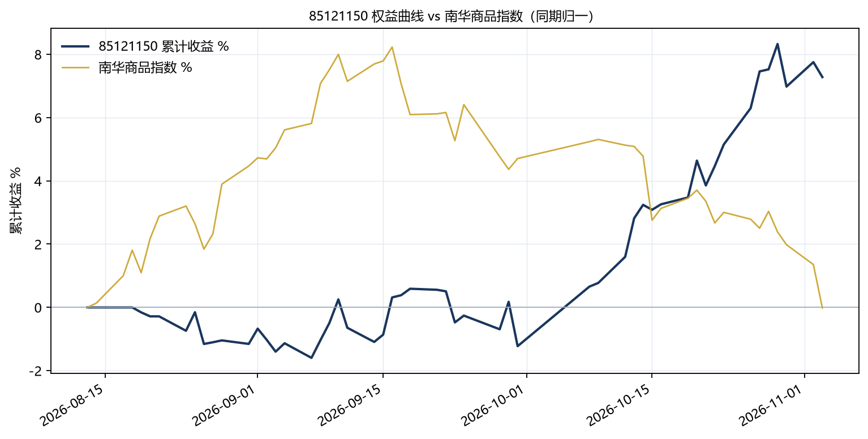
图1 85121150 累计收益与南华商品指数。若两条线几乎不一起走，说明他不是在赌商品大盘。
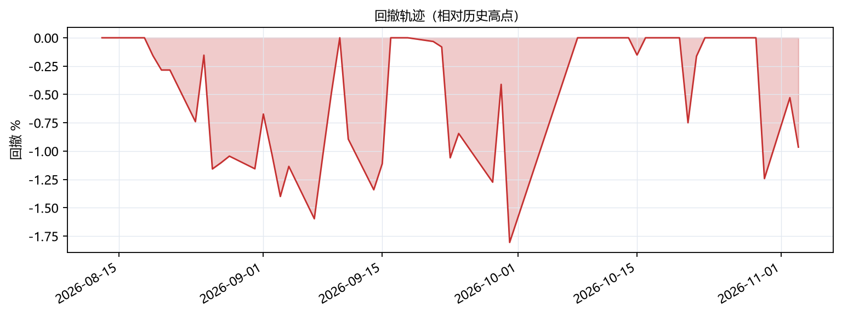
图2 回撤。浅而频繁的锯齿，符合低杠杆、高分散；没有一次把杠杆打满去翻本的深坑。
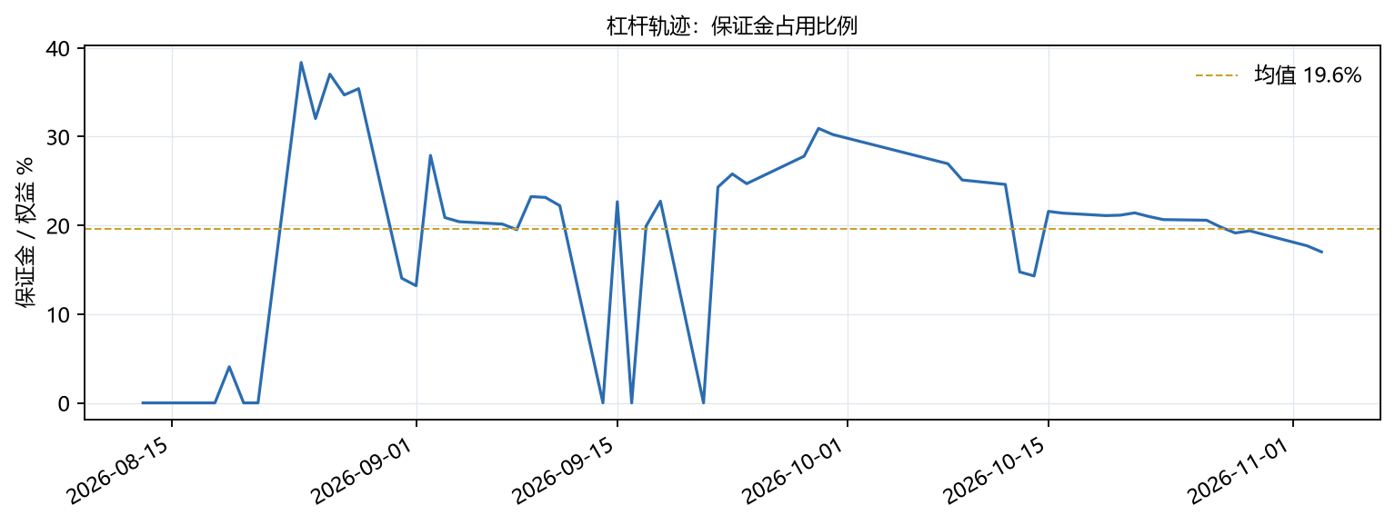
图3 保证金/权益。真正的风控签名是这条线平不平：波动目标会把杠杆钉在窄带里。
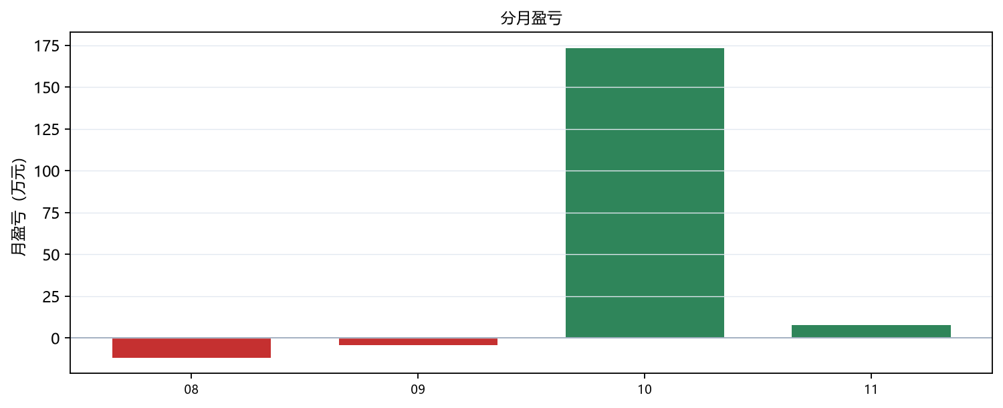
图4 分月盈亏。看他是稳定小赚，还是靠某一个月吃饭、其余时间亏回来。
与南华商品指数：日收益相关 0.18，beta 0.17。指数上涨的 30 天里他累计 +1,010,180（日胜率 57%）；指数下跌的 22 天里累计 +640,246（日胜率 55%）。商品大盘涨的日子他明显更好过，账面有一层商品多头底色，并非完全中性。
风险处理的核心不是「亏了就砍」那种主观纪律，而是事前把单品种权重压低、把杠杆钉住。占用从 P10 0.0% 到 P90 30.9%，会随波动调节，但没有把杠杆打满去翻本。亏钱后倾向降杠杆：回撤时主动收缩保证金占用 连亏并不改变这个模式（见表6）。他的风控是结构风控，不是盘中情绪风控。

四、狩猎场：哪类市场适合他，哪类不适合
侧写的第二问：他在什么场子里得手，在什么场子里失手。品种盈亏 = 成交「平仓盈亏」+ 持仓「持仓盈亏」，再扣品种手续费只作参考。适合他的市场：有夜盘、流动性好、能做多空、截面差异大的工业品与能化；不适合他的：流动性差、季节性噪声大、或他没有优势因子的品种。
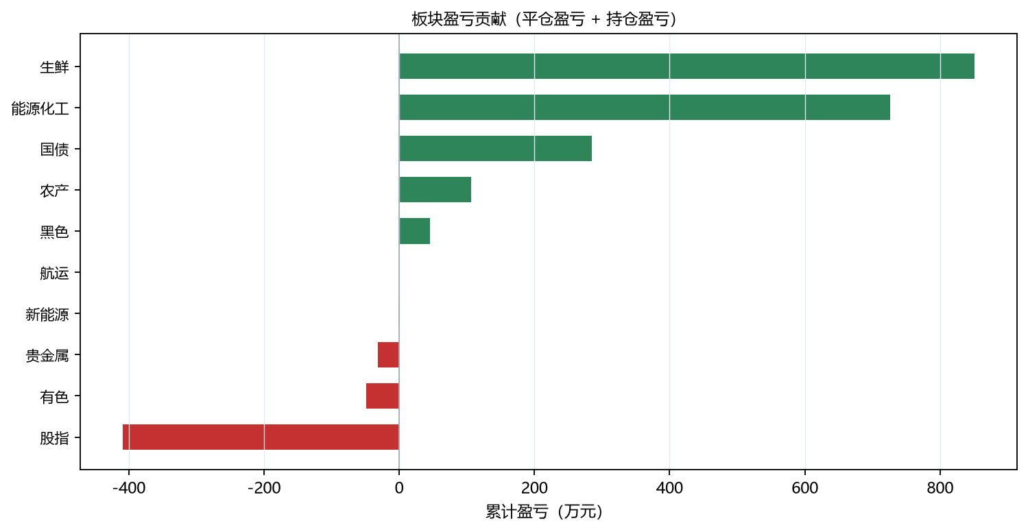
图5 板块贡献。正贡献是他的舒适区，负贡献是他的结构性短板。
板块 | 累计盈亏 | 品种数 | 品种-日胜率 | 日均保证金 | 盈亏/均保证金
生鲜 | +8,510,250 | 4 | 71% | 0.7万 | 1256.36
能源化工 | +7,266,015 | 16 | 57% | 0.6万 | 1202.25
国债 | +2,848,590 | 4 | 60% | 3.2万 | 89.68
农产 | +1,070,020 | 11 | 55% | 0.4万 | 289.93
黑色 | +453,045 | 9 | 53% | 0.3万 | 137.80
航运 | +6,200 | 1 | 45% | 1.6万 | 0.39
新能源 | -12,550 | 1 | 51% | 0.5万 | -2.46
贵金属 | -316,025 | 4 | 49% | 4.7万 | -6.79
有色 | -485,105 | 7 | 39% | 1.6万 | -29.92
股指 | -4,090,660 | 4 | 25% | 11.6万 | -35.17
表3 板块适配。盈亏/均保证金衡量「同样风险预算下谁在赚钱」。
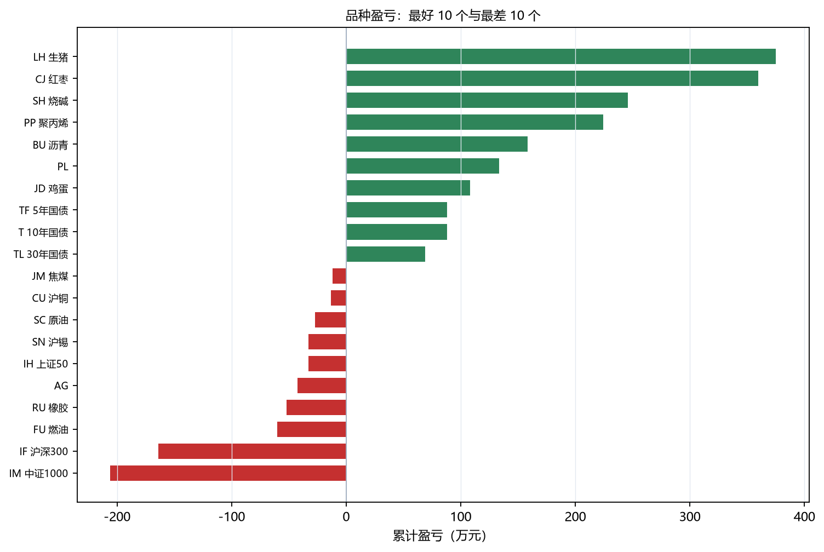
图6 品种两极。侧写要看两端：他真正会的名字，和他反复交学费的名字。
品种 | 板块 | 累计盈亏 | 日胜率 | 中位持仓日 | 平仓胜率
LH 生猪 | 生鲜 | +3,751,440 | 88% | 8.0 | 74%
CJ 红枣 | 生鲜 | +3,595,350 | 90% | 0.0 | 68%
SH 烧碱 | 能源化工 | +2,459,100 | 85% | 9.0 | 22%
PP 聚丙烯 | 能源化工 | +2,243,440 | 78% | 0.0 | 83%
BU 沥青 | 能源化工 | +1,584,860 | 80% | 0.0 | 76%
PL | 能源化工 | +1,334,240 | 88% | 16.0 | 29%
JD 鸡蛋 | 生鲜 | +1,082,810 | 52% | 8.0 | 31%
TF 5年国债 | 国债 | +882,950 | 62% | 21.0 | 43%
表4 他最能赚钱的品种。
品种 | 板块 | 累计盈亏 | 日胜率 | 中位持仓日 | 平仓胜率
IM 中证1000 | 股指 | -2,058,480 | 24% | 0.0 | 50%
IF 沪深300 | 股指 | -1,640,520 | 30% | 0.0 | 67%
FU 燃油 | 能源化工 | -602,880 | 20% | 0.0 | 38%
RU 橡胶 | 能源化工 | -520,700 | 20% | 0.0 | 25%
AG | 贵金属 | -424,125 | 31% | 0.0 | 11%
IH 上证50 | 股指 | -329,340 | 21% | 0.0 | 50%
SN 沪锡 | 有色 | -327,490 | 18% | 0.0 | 100%
SC 原油 | 能源化工 | -269,700 | 26% | 1.0 | 80%
表5 他最亏钱的品种——能力圈外或因子失效区。
舒适区板块偏 生鲜、能源化工、国债；拖后腿的是 股指、有色、贵金属。品种上，正贡献集中在 LH 生猪、CJ 红枣、SH 烧碱、PP 聚丙烯、BU 沥青；主要失血是 IM 中证1000、IF 沪深300、FU 燃油、RU 橡胶、AG。商品期货合计 +16,491,850，股指+国债（中金所）-1,242,070。
适配条件可以概括成：流动性足够让小单在开盘附近成交、夜盘活跃、品种之间相关但不完全同步（截面才有散度）、波动适中。不适配：流动性差导致滑点吃掉小仓的边际；强产业逻辑、因子覆盖弱的小品种；以及需要盘中判断的单边事件交易——他的时钟根本不在盘中。

五、亏钱之后、赚钱之后
犯罪侧写里最有用的一章往往是压力反应：得手之后会不会收手，失手之后会不会升级。交易员同样。这里用「次日保证金占用变化」作为加减仓代理，再用「昨日亏损品种今日手数是否增加」看他会不会摊平。
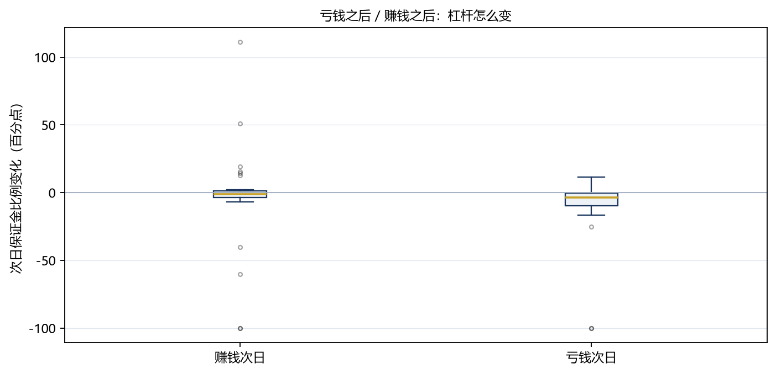
图7 赚钱次日 vs 亏钱次日的杠杆变化。箱子越贴近零，说明他越不拿昨天的盈亏当今天的仓位指令。
情境 | 样本日 | 次日占用变化 | 降仓>5% | 加仓>5% | 次日胜率 | 次日均盈亏 | 次日均笔数
赚钱之后 | 29 | -3.74% | 17% | 21% | 59% | +29,080 | 84
亏钱之后 | 18 | -14.81% | 44% | 11% | 67% | +48,315 | 72
表6 账户层压力反应。降仓/加仓定义为次日保证金比例相对当日变化超过 ±5%。
已连亏天数 | 样本 | 次日占用变化 | 次日均盈亏
1 | 13 | -1.63 ppt | +70,844
2 | 4 | +5.92 ppt | -21,022
3 | 1 | -1.10 ppt | +32,802
表7 连亏升级后的反应。若连亏 3、4、5 天占用仍不动，说明没有「翻本」开关。
亏钱后倾向降杠杆：回撤时主动收缩保证金占用赚钱后仓位同样稳定，加减仓不跟当天盈亏走落到品种上：昨日浮亏的品种，次日减仓占 29%，加仓（摊平）占 19%（n=965 个品种-日）；昨日浮盈的品种，次日减仓 21%，加仓 32%。对亏损品种的加仓倾向与盈利品种不同，这里有行为偏差。
最长连亏 3 天、连胜 6 天，平均亏段 1.4 天、赢段 2.4 天。锯齿而不是长趋势单边，符合高分散截面：每天总有一批品种在赚、一批在亏，账户层不会走出极长连胜。

六、风险回报偏好：高胜率还是高盈亏比
第三问：他靠什么赚钱——经常小赢，还是偶尔大赢？日层和逐笔平仓层要分开看。日层被几十个品种对冲后会显得更「均」；逐笔层才是策略的原始盈亏比。
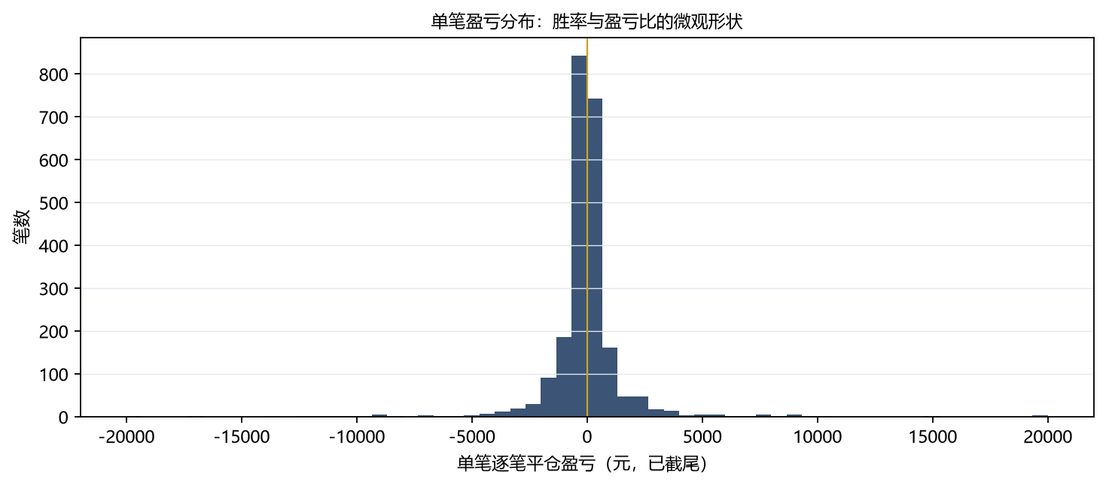
图8 逐笔平仓盈亏分布。高峰贴着零、左右大致对称，是广度策略；若右尾极长左尾被砍，才是趋势跟踪。
层级 | 样本 | 胜率 | 平均赢 | 平均亏 | 盈亏比 | 利润因子 | 期望
日盈亏 | 53 | 54.7% | 114,734 | 88,256 | 1.30 | 1.98 | +31,140
逐笔平仓 | 2,287 | 44.7% | 911 | 823 | 1.11 | 0.93 | -31
多头平仓 | 1,062 | 49.2% | 1,241 | 1,104 | 1.12 | 1.12 | +67
空头平仓 | 1,225 | 40.8% | 566 | 612 | 0.93 | 0.66 | -116
表8 胜率与盈亏比。盈亏比 = 平均赢 / 平均亏；利润因子 = 总盈利 / 总亏损。逐笔用平仓明细「逐笔平仓盈亏」。
结论：胜率与盈亏比大致均衡，靠广度（很多品种各赚一点）而不是靠极端盈亏比 日胜率 54.7%、日盈亏比 1.30；逐笔胜率 44.7%、逐笔盈亏比 1.11。他不是「十次里赢三次、赢的那次很大」的海龟，也不是「胜率 70%、盈亏比 0.6」的剥头皮。期望来自略大于 1 的盈亏比乘以略高于 50% 的胜率，再乘以品种广度。单笔中位 -40，5% 分位 -1,887、95% 分位 2,047，尾部不极端——这与低波动目标一致。

七、仓位对冲了吗；多头强还是空头强
中等对冲：有明确的多空对开，但并非完全市场中性 空头保证金占比均值 19.1%。同一合约上多空同时持有（锁仓）仅 0.00%，说明他不是用锁仓躲保证金；同一品种不同合约多空对开占 0.1%，有日历价差/移仓痕迹；真正的主结构是板块内截面：同一板块多空对开占 49%。
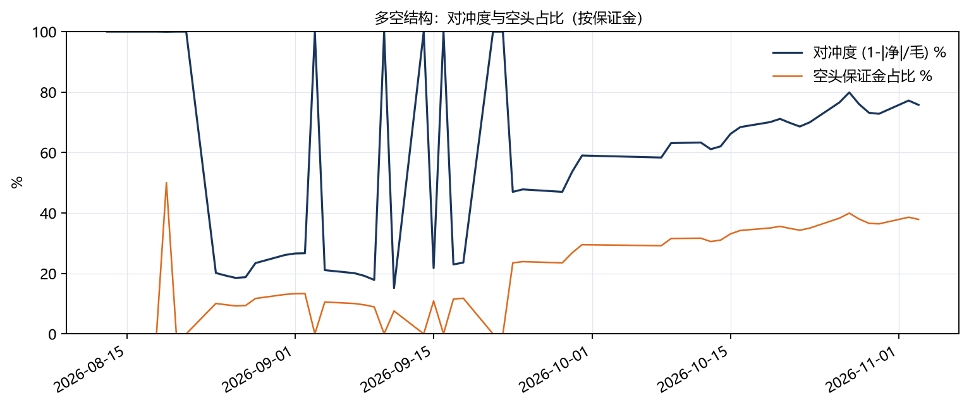
图9 对冲度与空头占比。对冲度长期高位 = 净敞口被压住；若某段突然掉到接近 0，那是在改成单边。
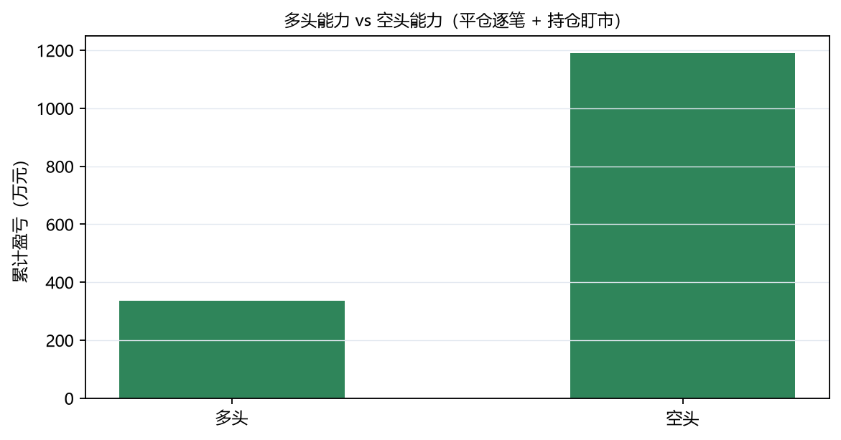
图10 多头累计 vs 空头累计。一边显著强，说明因子或执行有方向偏误。
按日报口径（当日持仓盈亏 + 当日平仓盈亏）：多头合计 +3,350,580，空头合计 +11,899,200。多头盯市 +3,274,475、卖平 +76,105；空头盯市 +12,020,180、买平 -120,980。盯市和平仓的符号并不对称，要分开看哪一侧在贡献、哪一侧在付出换仓成本。这段样本里空头账面大于多头，发工资的是空头一侧。逐笔相对开仓价：空头胜率 40.8%、盈亏比 0.93；多头 49.2% / 1.12。

八、日盘还是夜盘
第四问：他是日盘动物还是夜盘动物。成交时间是最硬的证据。实现盈亏用平仓单的「平仓盈亏」按成交时段归集；隔夜持仓的盯市记在结算日，所以夜盘的经济贡献会被低估——但下单时钟不会撒谎。
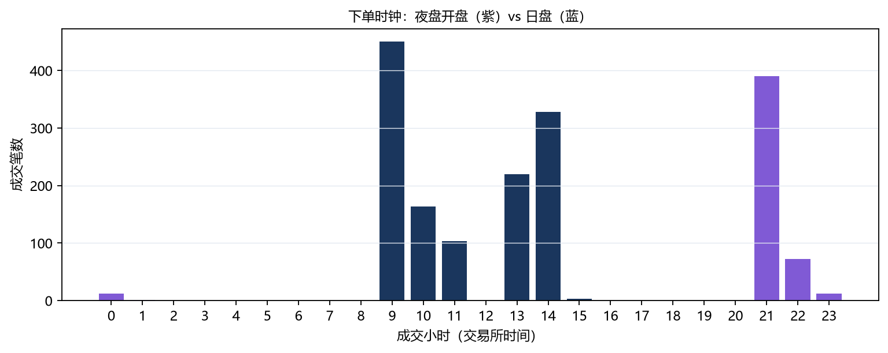
图11 成交小时分布。21 点附近的尖峰是系统单，不是有人在夜盘盯盘。
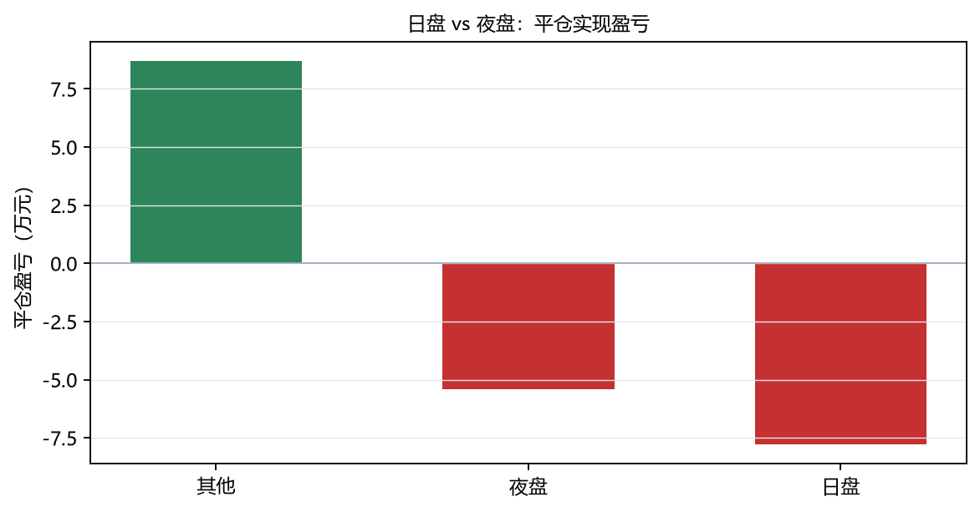
图12 平仓实现盈亏的日夜拆分。
时段 | 成交笔数 | 笔数占比 | 平仓盈亏 | 手续费 | 手数
日盘 | 1,268 | 31.7% | -77,715 | 7,779 | 1,827
夜盘 | 487 | 12.2% | -54,175 | 2,616 | 798
其他 | 2,251 | 56.2% | +87,015 | 10,837 | 2,723
表9 日盘 08:00–15:59，夜盘 21:00–02:59。其他多为过渡时段。
夜盘成交 487 笔（占日+夜 28%），日盘 1,268 笔。平仓单实现盈亏：夜盘 -54,175，日盘 -77,715。两边平仓实现都为负，利润更可能在隔夜盯市，而不是平仓这一笔。0.1% 的全部成交挤在 21:00–21:05，0.0% 挤在 09:00–09:05。日夜笔数接近，但开盘尖峰说明不是盘中择时。 中金所没有夜盘，股指盈亏全部落在日盘时段。

九、拿多久：赢的单 vs 亏的单
第五问：他会不会把亏损扛着、把利润提前兑现。平仓明细有开仓日期，持仓交易日 = 平仓日 − 开仓日（按账户有日报的交易日计）。主观盘手常见处置效应（亏的拿更久）；系统化策略往往时间对称，或故意让赢单跑得更久。
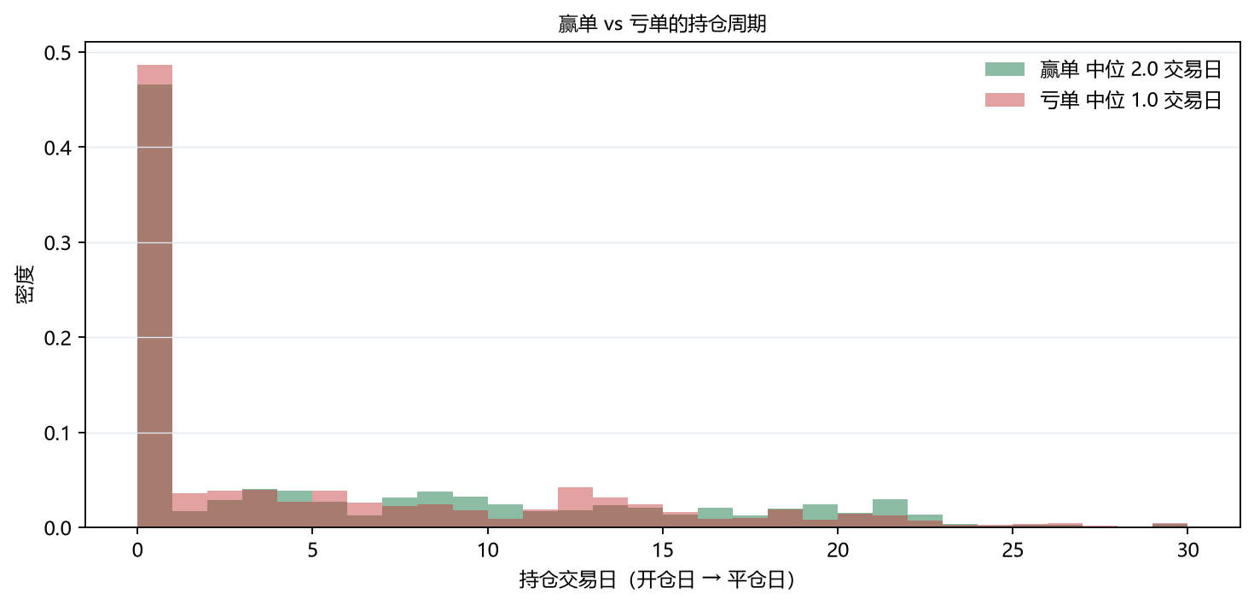
图13 持仓天数分布。两团若重叠，退出规则与盈亏无关；若红色右移，就是在扛亏损。
 | 中位持仓（交易日） | 平均持仓（交易日） | 中位日历日
赢单 | 2.0 | 6.0 | 3.0
亏单 | 1.0 | 5.1 | 1.0
表10 赢单 vs 亏单持仓。平今为 0 日。
让利润跑、砍亏损：赢单持仓长于亏单，符合趋势跟踪纪律 结合平今仅 0.00%，持仓中枢大概在数个交易日到两周，对应投顾标签里的「中长」周期，不是 T+0。

十、他擅长什么，不擅长什么
把前面的痕迹收成能力清单。这是配置和对他做预期管理时真正该用的部分。

擅长
- 把风险铺开：61 个品种、日均 53 个名字在账上，单品种打爆账户的概率被结构压下去。
- 把杠杆钉住：占用围绕 19.6%，回撤 -1.81%，波动 10.3%。作为 MOM 底仓，他提供的是低相关、浅回撤，不是高弹性。
- 执行纪律：开盘批量、亏钱不加杠杆去翻本、赢单亏单持仓对称——情绪开关几乎关着。
- 截面多空：板块内对开 49%，空头占比 19%，不是只会做多商品的贝塔。
- 正贡献品种集中在 LH 生猪、CJ 红枣、SH 烧碱、PP 聚丙烯、BU 沥青。
- 多头账面 +3,350,580，空头账面 +11,899,200。逐笔空头胜率 41%、盈亏比 0.93；多头 49% / 1.12。
- 手续费占权益很低，策略容量的第一约束不是佣金，而是因子拥挤和冲击成本。

不擅长 / 需要打折的预期
- 低波动、浅回撤、夏普 3.16，作为 MOM 底仓这段样本合格。利润集中在少数月份，不能按这段年化外推。53 个交易日累计 +7.28%、夏普 3.16。把它当每年稳定缴税会失望。
- 短板板块 股指、有色、贵金属。主要失血品种：IM 中证1000、IF 沪深300、FU 燃油、RU 橡胶、AG。
- 星期效应见附录，用来核对隔夜跳空有没有集中在某一天结算。
- 盘中事件驱动通常不是这类开盘批量系统的舒适区。
- 逐笔期望约 -31 元/笔。靠广度堆期望时，拥挤或冲击变大先被抹平。
- 连亏后若占用几乎不动：好处是不恐慌，坏处是模型失效时不会自己踩刹车。失效要靠投后监控。

配置含义（不是投资建议）
若把 85121150 放进 MOM：先看他是低波动截面袖子还是进攻引擎。这段样本波动 10.3%、回撤 -1.81%、夏普 3.16。与南华商品指数日收益相关 0.18，空头保证金占 19%。投后看：保证金占用有没有突然抬升、对冲度有没有塌成单边、短板板块亏损有没有从摩擦变成主亏。

十一、附录：星期效应与方法
星期 | 交易日 | 累计盈亏 | 日均盈亏 | 胜率
周一 | 11 | +433,981 | +39,453 | 36%
周二 | 11 | +1,024,862 | +93,169 | 73%
周三 | 10 | -379,879 | -37,988 | 40%
周四 | 11 | +725,714 | +65,974 | 64%
周五 | 10 | -154,252 | -15,425 | 60%
表11 星期效应。若某一天显著更差，多半是隔夜跳空集中在那天结算。
- 数据：mom_daily_reports、mom_futures_trade_details（4,006 笔）、mom_close_details（2,287 笔）、mom_position_details、raw_nanhua_indices_daily。账户 85121150。
- 品种盈亏 = 当日该品种成交平仓盈亏 + 持仓盯市盈亏。与日报「当日盈亏」在手续费、期权、出入金上可能有残差。
- 持仓天数用平仓明细开仓日期。开仓日期在库中为科学计数法 YYYYMMDD，已还原。交易日持仓按账户日报日历对齐。
- 对冲度用多头保证金与空头保证金，而不是手数（手数跨品种不可比）。
- 动量对齐：品种结算价近 5/20 日收益的符号，与次日净持仓手数符号比较。这是简化探针，不是完整因子归因。
- 夜盘实现盈亏不含隔夜盯市，会低估夜盘经济贡献；下单时钟与开盘集中度不受此影响。
- 本报告是行为推断，不能替代尽调。不构成投顾评级或调仓指令。
生成日期 2026-11-04。画像对象：85121150 衡颐鼎燧1号 / 国泰君安期货有限公司。策略鉴定：全市场截面 CTA。

